ПРОЕКТ

Совет муниципального образования Усть-Лабинский район
седьмого созыва

РЕШЕНИЕ

от ________2024 года № __ Протокол № ___

г. Усть-Лабинск
Краснодарский край

Об учреждении юбилейной медали «100 лет Усть-Лабинский район»

В связи с празднованием в 2024 году 100-летия образования Усть-Лабинского района, руководствуясь статьями 25, 63 Устава муниципального образования Усть-Лабинский район, Совет муниципального образования Усть-Лабинский район р е ш и л:
1. Учредить в муниципальном образовании Усть-Лабинский район юбилейную медаль «100 лет Усть-Лабинский район».
2. Утвердить Положение о юбилейной медали «100 лет Усть-Лабинский район» (приложение 1).
3. Утвердить описание и эскиз юбилейной медали «100 лет Усть-Лабинский район» (приложение 2).

4. Сектору по обеспечению деятельности Совета муниципального образования Усть-Лабинский район (Белицкая О.В.) обеспечить опубликование настоящего решения в газете «Усть-Лабинск Инфо» и размещение на официальном сайте органов местного самоуправления муниципального образования Усть-Лабинский район в информационно-телекоммуникационной сети «Интернет» http://www.adminustlabinsk.ru/.
5. Контроль за выполнением настоящего решения возложить на комиссию Совета муниципального образования Усть-Лабинский район по вопросам соблюдения законодательства, социальной политики, образования, здравоохранения, культуре, спорту, делам молодежи и депутатской этике (Борсукова А.Д.).
6. Настоящее решение вступает в силу на следующий день после дня его официального опубликования.

Председатель Совета  муниципального образования  Усть-Лабинский район  Б.Г. Поликин | Глава  муниципального образования  Усть-Лабинский район  С.А. Гайнюченко
ПРИЛОЖЕНИЕ 1

УТВЕРЖДЕНО
решением Совета
муниципального образования
Усть-Лабинский район
от ________________№____
№___ протокол № ___

Положение
о юбилейной медали «100 лет Усть-Лабинский район»

- Настоящее положение устанавливает порядок награждения юбилейной медалью «100 лет Усть-Лабинский район» (далее – Юбилейная медаль»).
Юбилейной медалью награждаются граждане, внесшие значительный вклад в развитие муниципального образования Усть-Лабинский район, в том числе по развитию экономики, производства, науки, техники, культуры, искусства, по воспитанию и образованию, по вопросам здравоохранения и охраны окружающей среды, по обеспечению законности, правопорядка и общественной безопасности, по осуществлению благотворительной и иной деятельности во благо муниципального образования Усть-Лабинский район, а также за высокое профессиональное мастерство и многолетний добросовестный труд.
2. Основаниями для награждения Юбилейной медалью являются эффективная деятельность граждан по развитию экономики, производства, науки, техники, культуры, искусства, по воспитанию и образованию, по вопросам здравоохранения и охраны окружающей среды, по обеспечению законности, правопорядка и общественной безопасности, благотворительная и иная деятельность во благо муниципального образования Усть-Лабинский район, а также за высокое профессиональное мастерство и многолетний добросовестный труд.

2.2. Юбилейной медалью награждаются жители муниципального образования Усть-Лабинский район и другие граждане Российской Федерации, чьи заслуги перед муниципальным образованием Усть-Лабинский район снискали широкую известность и уважение, получили всероссийское и международное признание.

2.3. Награждение Юбилейной медалью производится на основании следующих принципов:
поощрения за заслуги и достижения;
равенства условий и единства требований по порядку награждения медалью;
гласности.
2.4. С ходатайством о награждении Юбилейной медалью на имя главы муниципального образования Усть-Лабинский район (далее - глава района) могут обращаться главы поселений Усть-Лабинского района, председатели и депутаты представительных органов муниципальных образований Усть-Лабинского района, трудовые коллективы предприятий, учреждений, организаций всех форм собственности, общественные организации, зарегистрированные и осуществляющие свою деятельность на территории муниципального образования Усть-Лабинский район, инициативная группа граждан, которые несут ответственность за достоверность предоставленных сведений.
2.6. Ходатайство о награждении кандидатов, представляемых к награждению, направляется на рассмотрение в комиссию по награждению муниципального образования Усть-Лабинский район.
К ходатайству прилагаются сведения о кандидате, содержащие биографические данные с описанием заслуг и достижений лица, представляемого к награждению.
2.7. Решение о награждении Юбилейной медалью принимает глава муниципального образования Усть-Лабинский район после предварительного обсуждения кандидатов на заседании комиссии по награждению муниципального образования Усть-Лабинский район.

Количество лиц, в отношении которых принимается решение о награждении Юбилейной медалью, не ограничивается.

2.8. Юбилейная медаль вручается лицам, их удостоенным, не позднее трех месяцев со дня вступления в силу постановления администрации муниципального образования Усть-Лабинский район о награждении.
Вручение медали производится главой муниципального образования Усть-Лабинский район и председателем Совета муниципального образования Усть-Лабинский район в торжественной обстановке.
В исключительных случаях вручение Юбилейной медали может производиться по поручению главы муниципального образования Усть-Лабинский район иными должностными лицами.

2.9. Повторное награждение Юбилейной медалью одного и того же лица не допускается.

Дубликат юбилейной медали, взамен утраченной, не выдается.

2.10. Организацию вручения, учет награжденных и наградных материалов, хранение экземпляров медалей осуществляет администрация муниципального образования Усть-Лабинский район в лице отдела по организационным вопросам и взаимодействию с органами местного самоуправления администрации муниципального образования Усть-Лабинский район.

2.11. Расходы по изготовлению медалей осуществляется за счет средств бюджета муниципального образования Усть-Лабинский район.

Заместитель главы
муниципального образования
Усть-Лабинский район А.Г. Титаренко
ПРИЛОЖЕНИЕ 2

УТВЕРЖДЕНЫ
решением Совета
муниципального образования
Усть-Лабинский район от_______________
№___ протокол № ___

Описание и эскиз
юбилейной медали «100 лет Усть-Лабинский район»

Юбилейная медаль «100 лет Усть-Лабинский район» (далее – Юбилейная медаль) имеет форму круга и выполнена из металла золотистого цвета (античное золото). Диаметр медали – 65 мм.
На аверсе в центре Юбилейной медали расположены цифры и слова в три строки «100 ЛЕТ», «УСТЬ-ЛАБИНСКИЙ РАЙОН», «2024». Цифра «100» выполнена синим цветом.
На оборотной стороне в центре расположено изображение герба муниципального образования Усть-Лабинский район. По окружности Юбилейной медали – круговойорнаментв виде цепи. Под гербом расположена ячейка с выгравированным порядковым значением медали от 001 до 100.

Эскиз юбилейной медали «100 лет Усть-Лабинский район»

Реверс Аверс

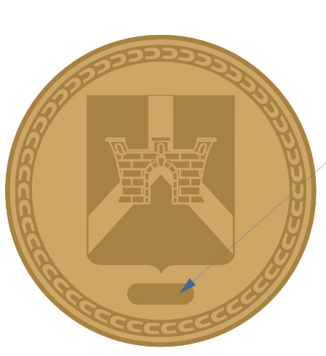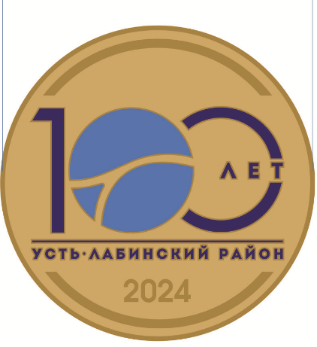

Заместитель главы
муниципального образования
Усть-Лабинский район А.Г. Титаренко

